LENGUAJE:  Jugando a la sombra  - Dígale al niño que van a jugar el juego de la sombra  - Empiece dando una instrucción a la vez a los niños y demostrando la acción. Las acciones pueden incluir: ponerse de pie, darse la vuelta, sacudirse y contonearse, caminar despacio, estirarse y alcanzar algo en lo alto, tocarse los dedos de los pies, poner las manos sobre la cabeza, etc.  - Continúe jugando y añadiendo más de una instrucción a la vez  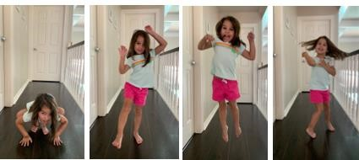  Fotos del juego de la sombra con permiso de Ms. Coronado  Extensión: Repasar el nombre y sonido de las letras del alfabeto.  https://www.youtube.com/watch?v=uTchNOefLG4  https://www.youtube.com/watch?v=n3AmHfeRsEg  Si no puede ver los videos, usted puede usar los recursos que eh enviado a casa anteriormente o también puede escribir las letras en una hoja. | MATEMATICAS:  Contando con árboles de primavera  - Dibuje cinco árboles y números del 1 al 5  - Empareje el número del árbol con el número de frutos (bolitas de algodón)  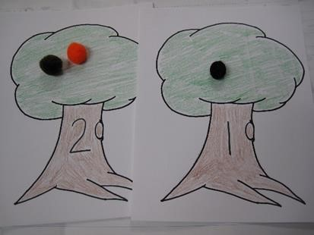  Foto de la actividad de los árboles de la primavera con permiso de Ms. Coronado tomada con iPhone  Recursos de matemáticas  - hoja de papel  - marcador/creyones  - bolitas de algodón  Tome foto de la actividad su hijo/a y compártala por Seesaw.  Extensión: Imagine Math trabajar por 20 minutos. http://math.imaginelearning.com  Si no tiene acceso al programa los estudiantes pueden contar del 1-35 y escribir los números. | CIENCIAS:  El ciclo de vida de la mariposa  - Lea un libro sobre el ciclo de vida de la mariposa en myON si no puede tener acceso puede usar un libro que usted tenga en casa  - Discuta las 4 etapas en el ciclo de vida de la mariposa  (el huevo, la larva, la crisálida y la mariposa)  - Cree el ciclo usando pasta cruda de diferentes formas y dibuje la mariposa para representar cada etapa  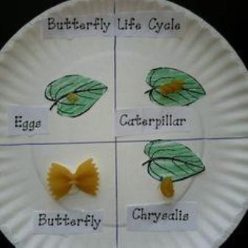  - Escriba los rótulos de cada etapa.  Foto de la actividad del ciclo de vida de la mariposa con permiso de Ms. Azcarate tomada con iPhone  Recursos:  - Libros sobre el ciclo de la mariposa en https://clever.com/  ¿Necesita ayuda para entrar a esta página?  Presione este enlace y siga las instrucciones:  https://drive.google.com/a/houstonisd.org/file/d/1oOBsg_bQ00ieQrjykggtp7JjIrsqMcw/view?usp=sharing  - marcadores/creyones  - papel o plato de papel  - pasta cruda  - pegamento  Tome una foto del ciclo de vida de la mariposa de su hijo/a y compártala por Seesaw.
LENGUAJE:  Mapa de burbuja  - Lea un libro para introducir el océano en myON antes de la lección o use un libro que usted tenga en casa  - Crea un mapa de burbuja sobre el océano  - Introduzca nuevo vocabulario usando fotos o tarjetas  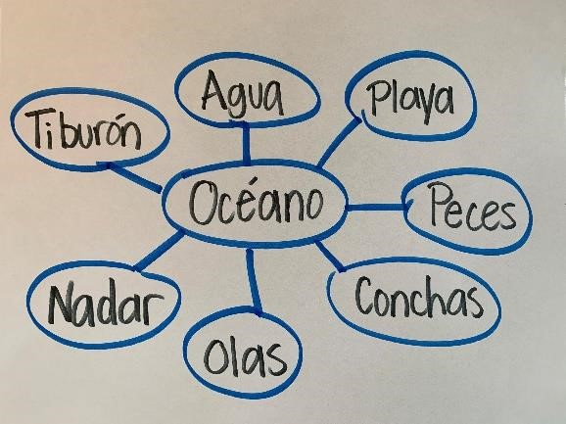  Mapa de burbuja creado por Ms. Coronado tomada con iPhone  Recursos de lenguaje  - Libros sobre el océano en https://clever.com/  ¿Necesita ayuda para entrar a esta página? Presione este enlace y siga las instrucciones:  https://drive.google.com/a/houstonisd.org/file/d/1oOBsg_bQ00ieQrjykggtp7JjIrsqMcw/view?usp=sharing  Tome fotos del mapa de burbuja de su hijo/a sobre el océano y compártala por Seesaw.  Extensión: Repasar el nombre y sonido de las letras del alfabeto.  https://www.youtube.com/watch?v=uTchNOefLG4  https://www.youtube.com/watch?v=n3AmHfeRsEg  Si no puede ver los videos, usted puede usar los recursos que eh enviado a casa anteriormente o también puede escribir las letras en una hoja. | MATEMATICAS:  Haciendo conjuntos  - Reúna 10 contadores (monedas) u objetos pequeños que encuentre alrededor de la casa  - Dele al niño 10 objetos o contadores  - Tome turnos sacando la tarjeta de los números y pregúntele al niño que identifique el número  - Guie al niño cuando este contando los objetos para hacer el conjunto  - Pídale que regrese los objetos de vuelta al monto y que saque otra tarjeta  - Continúe el procedimiento hasta que terminen las tarjetas del 1 al 10  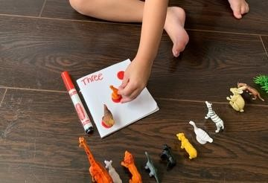  Foto de la actividad de hacer conjuntos con permiso de Ms Coronado  Preguntas para los niños:  1. ¿Cuántos objetos hay en este conjunto?  Recursos de matemáticas:  - tarjetas de los numero del 1 al 10  - 10 contadores (monedas) o 10 objetos pequeños  Extensión: Imagine Math trabajar por 20 minutos. http://math.imaginelearning.com  Si no tiene acceso al programa los estudiantes pueden contar del 1-35. | SEL:  Estrategia para respirar  Explíquele a su hijo/a que pueden usar técnicas de respiración cuando ellos se sientan molestos  Actividad de respiración:  1. Piensa que tu estomago es como un globo.  2. Pon tu mano en tu estómago y fíjate como se hincha y se deshincha.  3. Toma mucho aire por la nariz y fíjate como se hincha tu estómago como si fuera un globo.  4. Deja el aire dentro durante dos segundos.  5. Suelta el aire por la boca lentamente y fíjate cómo se deshincha tu globo.  
LENGUAJE:  Vocabulario de animales del mar  - Lea un libro para introducir los animales del mar  - Pregúntele a su hijo que animales viven en el mar  - Crea una oración como: “El _____ vive en el océano”  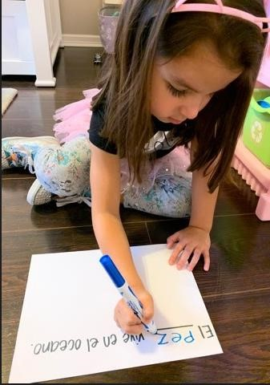  Foto escribiendo animales del mar con permiso de Ms. Coronado tomada con iPhone  Recursos de lenguaje  - Libros sobre animales del mar en https://clever.com/  ¿Necesita ayuda para entrar a esta página? Presione este enlace y siga las instrucciones:  https://drive.google.com/a/houstonisd.org/file/d/1oOBsg_bQ00ieQrjykggtp7JjIrsqMcw/view?usp=sharing  - Papel  - Lápiz  - Creyones  Extensión: Repasar el nombre y sonido de las letras del alfabeto.  https://www.youtube.com/watch?v=uTchNOefLG4  https://www.youtube.com/watch?v=n3AmHfeRsEg  Si no puede ver los videos, usted puede usar los recursos que eh enviado a casa anteriormente o también puede escribir las letras en una hoja. | MATEMATICAS:  Clasificando insectos  - Use insectos o juguetes y clasifíquelos de 2 a 3 maneras distintas según los atributos de los objetos  - Pídale al niño que explique cómo categorizó los objetos  - El niño de usar palabras descriptivas al explicar cómo clasifico los objetos ejemplo: color, forma, tamaño o textura  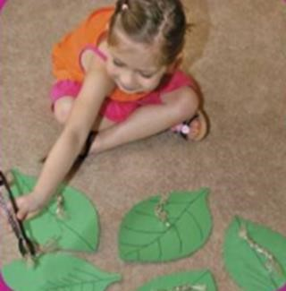  Imagen de la actividad de clasificar de FrogStreet, con permiso de Frog Street Press  Recursos de matemáticas  - 10 objetos pequeños o juguetes  - insectos de juguete  Tome un video de su hijo/a haciendo la actividad y compártala por Seesaw.  Extensión: Imagine Math trabajar por 20 minutos.  http://math.imaginelearning.com  Si no tiene acceso al programa los estudiantes pueden contar del 1-35. | ESTUDIOS SOCIALES:  Al aire libre, en un dia soleado la gente puede  - Platique con su hijo/a de que es un dia soleado  - Hablen de que cosas se pueden hacer al aire libre en un dia soleado  - Dibuja las cosas que la gente puede hacer al aire libre en un dia soleado  - Debajo de cada dibujo escucha los sonidos en su nombre y escribelo  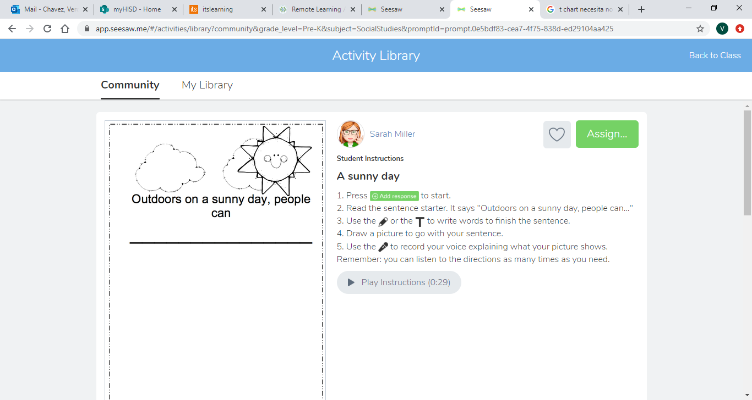  Tome una foto del dibujo de su hijo/a y compártala por Seesaw.

Proyecto semanal: “Mi Diario del abecedario |  |  | Social Studies
Está semana empezaremos un nuevo diario. ¡Este diario será del abecedario! Buscaras en tu casa objectos que su nombre comience con la letra del día. Después los vas a dibujar en tu diario y escucharas los sonidos en el nombre de los objectos e intentaras escribir su nombre abajo del dibujo.  Lunes: Busca objectos en tu casa que comienzan con la letra R. Después dibújalos en tu diario y trata de escuchar los sonidos en su nombre y trata de escribirlos.  Martes: Busca objectos en tu casa que comienzan con la letra S. Después dibújalos en tu diario y trata de escuchar los sonidos en su nombre y trata de escribirlos.  Miércoles: Busca objectos en tu casa que comienzan con la letra T. Después dibújalos en tu diario y trata de escuchar los sonidos en su nombre y trata de escribirlos.  Jueves: Busca objectos en tu casa que comienzan con la letra U. Después dibújalos en tu diario y trata de escuchar los sonidos en su nombre y trata de escribirlos.  Viernes: Repasa las todas las letras A-U en tu diario. Y habla de los objetos que comienzan con cada letra y del sonido que cada letra hace.  Tome fotos del diario de su hijo/a y envíemelas por Seesaw. | Dibuja una imagen  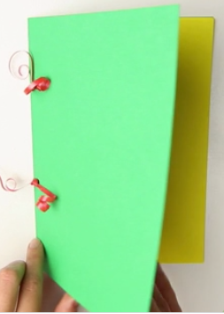  Mi diario del abecedario  Por: _____________

